***Математика (4 класс)*** Урок № 155.

**Тема урока:** **Измерение углов. Будущее**

**Цель обучения:** 4.3.2.2** строить угол по заданной градусной мере, прямоугольный треугольник по двум сторонам, прилегающим к прямому углу, перпендикуляр к прямой с помощью угольника;

4.5.2.4 использовать для обозначения: процента символ % (10 %, 20 %, 25 %, 50 %, 75%, 100 %) / градусной меры угла символ 0

1. **Запиши дату в тетрадь**: ***тетрадь запиши число классная работа***
2. **Минутка чистописания. *345 543 435***

**Задание 2.** **Рассмотри. Попробуй определить, какой из отрезков больше? Какой из углов больше?**

**Стр 93№ 2**

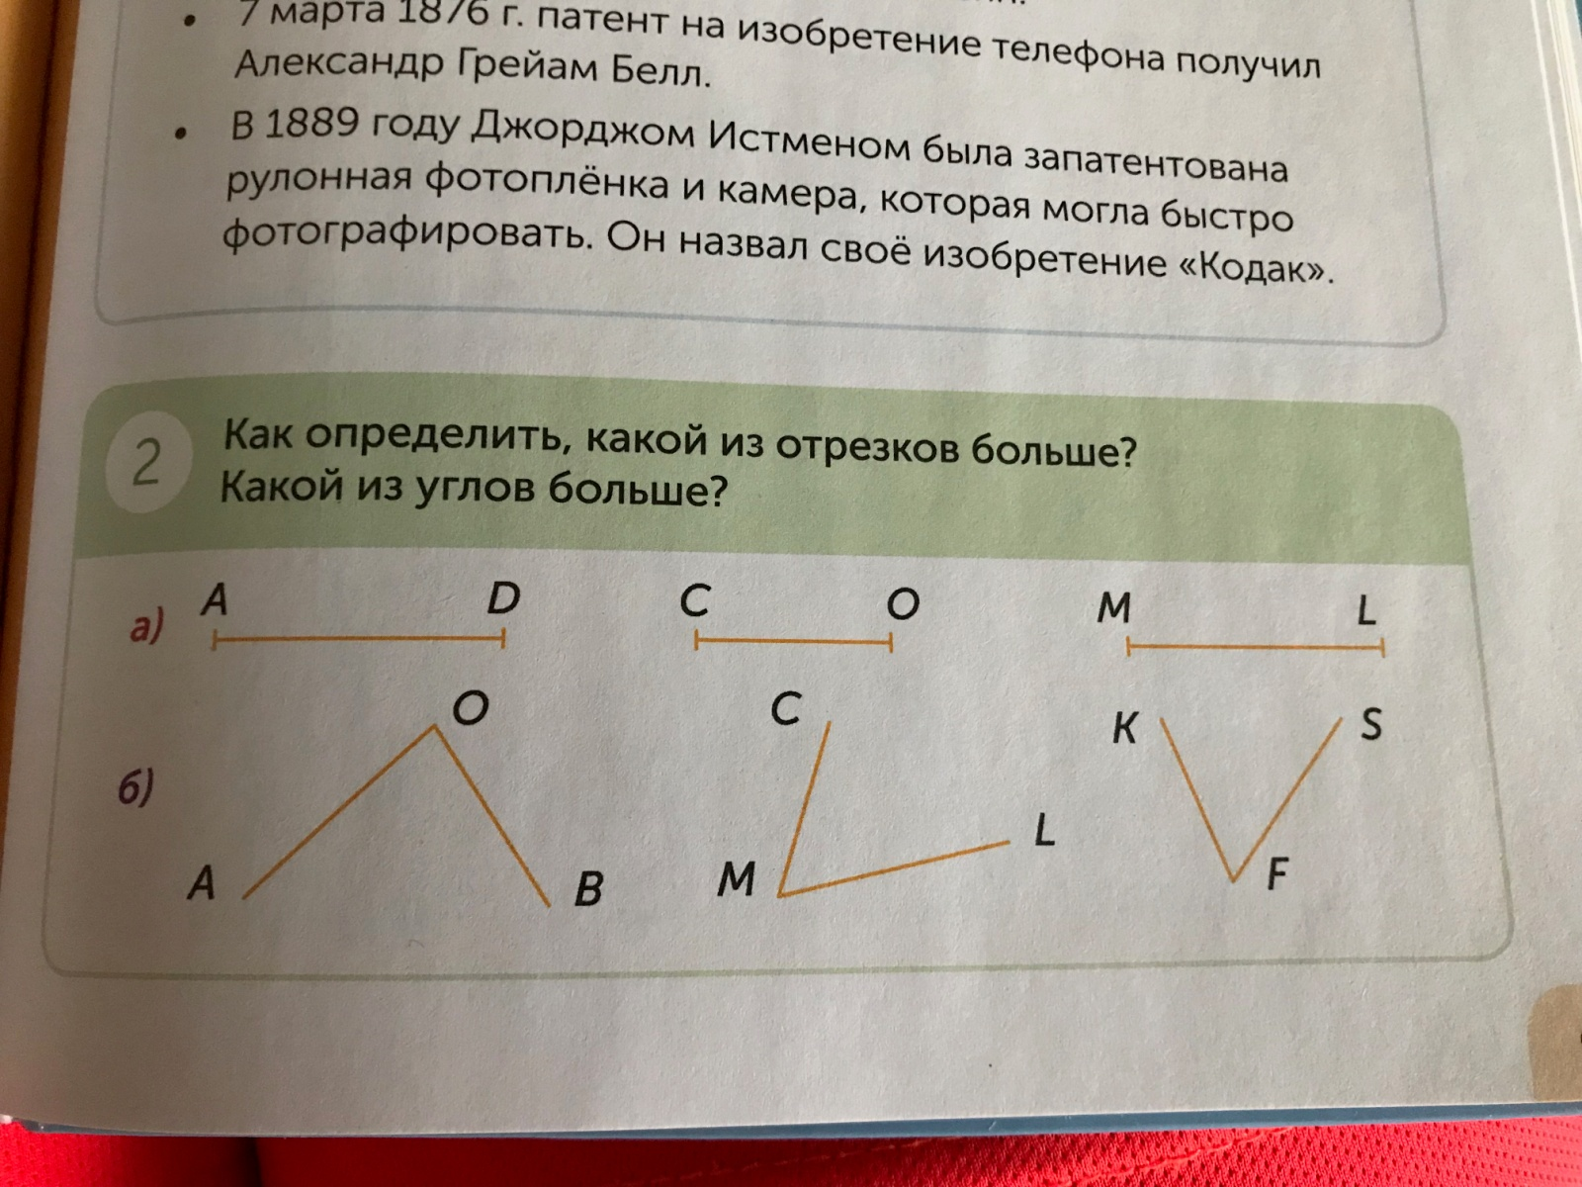

-**Почему мы не можем определить?**

**Сформируй тему сегодняшнего занятия? Определи цель?**

**Сегодня на уроке ты научишься измерять углы с помощью транспортира, обозначать градусную меру угла.**

**История возникновения транспортира**

Транспортир – это прибор, который позволяет легко и быстро измерить любой угол. Измеряют углы в градусах.

Когда же появился транспортир? Оказывается, эта угловая мера возникла много тысяч лет тому назад. Предполагают, что это было связано с созданием первого календаря. Древние математики нарисовали круг и разделили его на столько частей, сколько дней в году. Но они думали. Что в году не 365 или 36 дней, а 360. Поэтому круг, обозначающий год, они разделили на 360 равных частей. Такое изображение было очень полезным, на нем можно было отмечать каждый прошедший день, и видеть, сколько дней осталось до конца года. Каждой части дали название – градус. Градусная мера сохранилась и до наших дней. Картинку с древним календарем легко сделать, имея транспортир

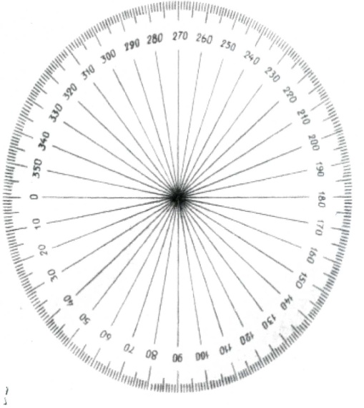

**Запомни. Стр 94**

А теперь давайте подробнее рассмотрим ваши транспортиры.

Полукруглая шкала транспортира разделена на 180 частей или градусов; также есть центр транспортира, который ещё является вершиной развернутого угла. У некоторых транспортиров есть двойная шкала, которая позволяет более удобно и точно измерять и строить углы

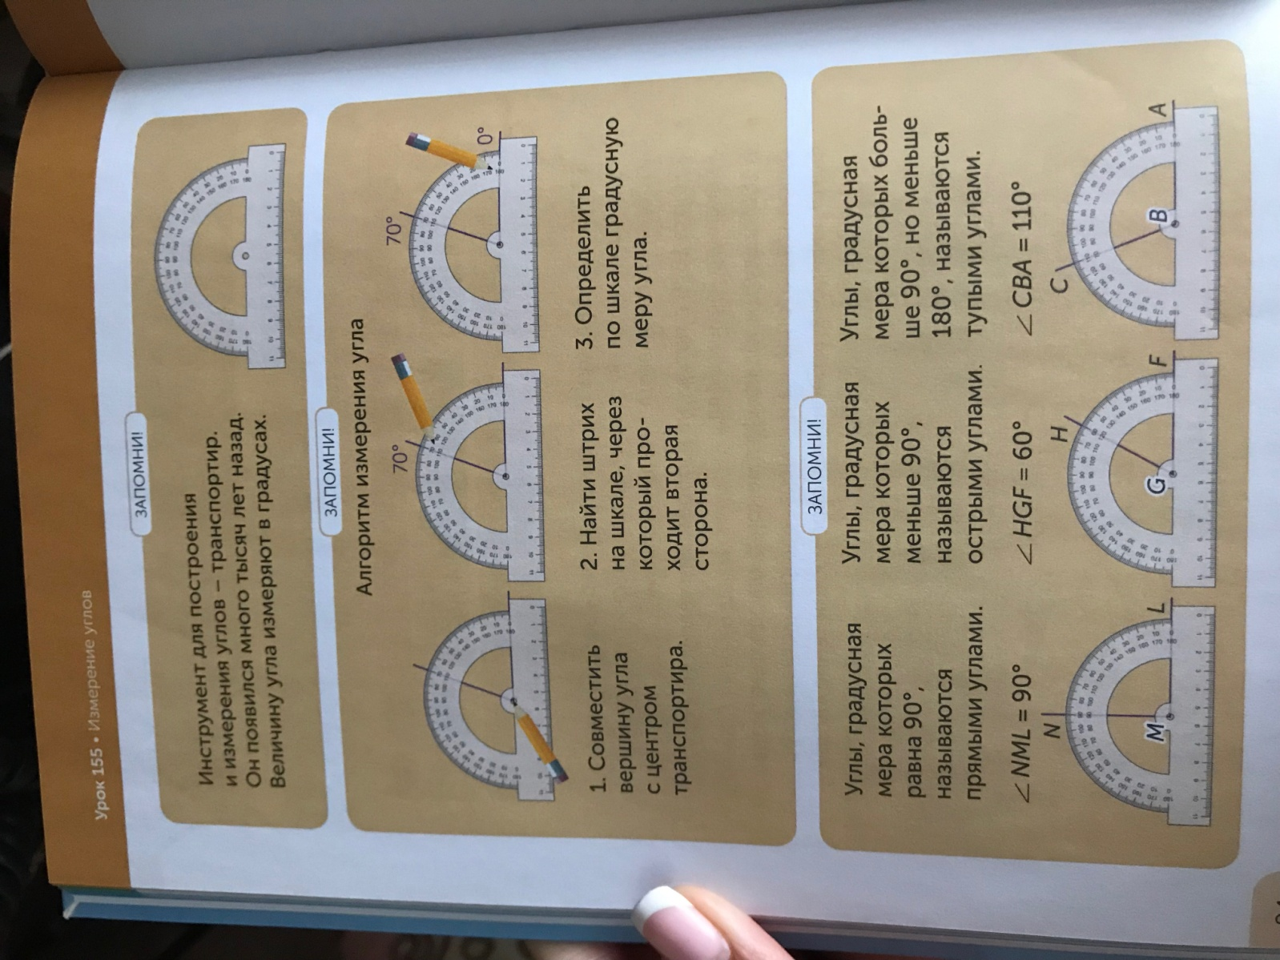

**Прзентация просмотр.**

**Задание 3. Стр 95№ 4. Измерь углы, запиши их названия и градусные меры.**

